|  |
| --- |
| **一、实验目的** |
| * 掌握网络数据的获取 * 掌握网络数据的解析 * 掌握用AsynTask下载并显示数据 |

|  |
| --- |
| **二、实验环境** |
| Android Studio |
| **三、实验内容** |
| 每一个使用网络的Android APP都有一个网站存储一些数据。APP需要和网站交互，数据的格式一般采用json。虽然解析json的库有很多比如gson等，但是很多时候SDK自带的库也够用了。现在有一份json格式保存的商店位置信息文件保存在http://file.nidama.net/class/mobile_develop/data/bookstore2023.json。请在我们原有APP的基础上增加下载数据的代码，实现ShopDownLoader类，download函数下载文件返回字符串，parsonJson函数解析json对象，并返回对象ArrayList。在地图Fragment应用AsynTask调用ShopDownLoader下载数据，解析后文件中的商店显示一个图标和文本在地图上。 实现上述功能，展示效果并回答以下问题：   1. json格式的文件传输时要采用什么编码？   常用的编码方式是使用 UTF-8 编码   1. Andorid如何把对象序列化成json格式，如何从json数据反序列化？   使用 Gson 的 toJson 方法将 User 对象序列化为 JSON 字符串  使用 fromJson 方法将 JSON 字符串反序列化为 User 对象。   1. 解析数据一般在线程中实现还是在主线程实现？   线程，为了确保应用的流畅性和响应性   1. Android 9.0以后除了apache的httpGet以外还有什么方法可以网上下载数据？   HttpURLConnection：HttpURLConnection 是 Android 提供的用于发送网络请求的基本类，可以用于执行 HTTP/HTTPS 请求并获取服务器的响应。它提供了对网络请求的灵活控制，并且能够与流行的网络库（如 OkHttp）结合使用。  OkHttp：OkHttp 是一个现代化的、高效的 HTTP 客户端，被广泛用于 Android 应用开发中。它提供了简洁的 API 和对 HTTP/2、连接池、GZIP 等特性的支持，能够替代传统的 HttpURLConnection。  Volley：Volley 是 Google 推出的网络请求库，适用于执行网络请求并加载图片。它封装了网络请求的复杂性，提供了易于使用的 API，并具有请求队列管理、缓存功能等特性。  Retrofit：Retrofit 是一个类型安全的 HTTP 客户端库，可以将 REST API 转换为 Java 接口。它使用注解描述 HTTP 请求，提供了强大而灵活的方式来处理网络请求。  使用 Kotlin 的协程或RxJava：Kotlin 的协程和 RxJava 是用于简化异步编程的工具，它们可以与任何网络请求库结合使用，使得异步操作更加简洁和易于管理。   1. Android异步执行任务除了AsyncTask外还有哪几种，可以在执行任务后更新界面？   Handler 和 Looper：Handler 和 Looper 结合使用可以实现在后台线程执行任务后更新界面，通过发送消息或者使用 post 方法来在主线程中更新 UI。  Thread + Handler：可以在一个新的线程（非主线程）中执行耗时任务，然后使用 Handler 将执行结果发送到主线程进行 UI 更新。  RxJava：RxJava 是一个强大的响应式编程库，提供了丰富的操作符和线程调度的支持，可以在后台线程执行任务并且很容易地切换到主线程进行界面更新。  Kotlin 协程（Coroutines）：Kotlin 协程是一种轻量级的并发框架，它提供了简单而强大的方式来执行异步任务，并且内置了线程切换的支持，便于在任务完成后更新界面。  LiveData + ViewModel：结合使用 LiveData 和 ViewModel 可以实现数据驱动的界面更新，ViewModel 中处理后台任务并将结果通过 LiveData 发送到界面上进行更新。 |
|  |

**四、实验及分析**

1.创建下载数据及解析数据的类data/DataDownload.java；

2.定义的数据结构类data/ShopLocation.java；

3.修改地图Fragment的代码TencentMapFragment.java，定义一个AsyncTask的子类负责调用下载数据和更新主线程的界面。

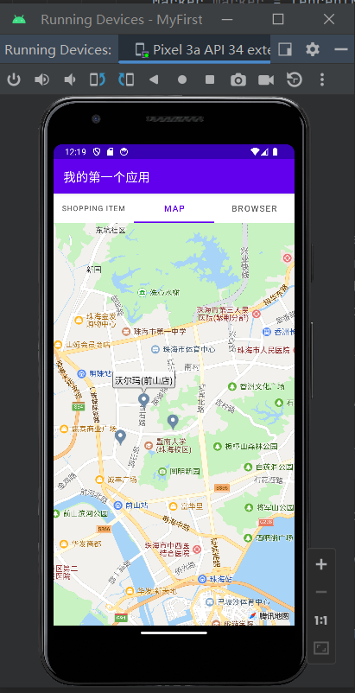

**五、实验总结**

在本次实验中，我掌握了网络数据的获取,网络数据的解析,用AsynTask下载并显示数据。这些技能对于开发需要与网络交互的 Android 应用是至关重要的，能够为今后的应用开发工作提供坚实的基础和丰富的经验。在未来的开发实践中，可以通过灵活运用这些技能，为用户提供更加丰富和实用的移动应用体验。